修改

一、信息框需颜色统一
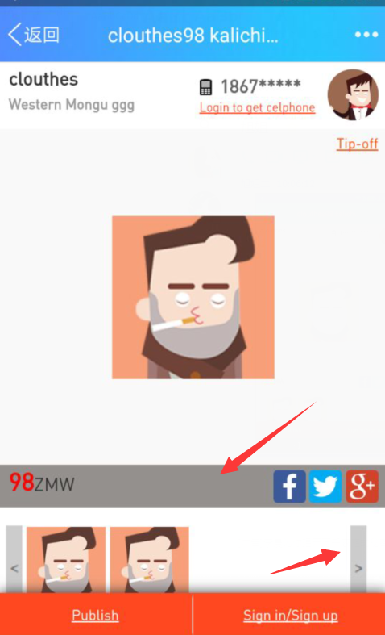

二、在智能机上，与卖家联系留下联系方式后，提示成功时，弹出的提示框位置不对（偶发性）
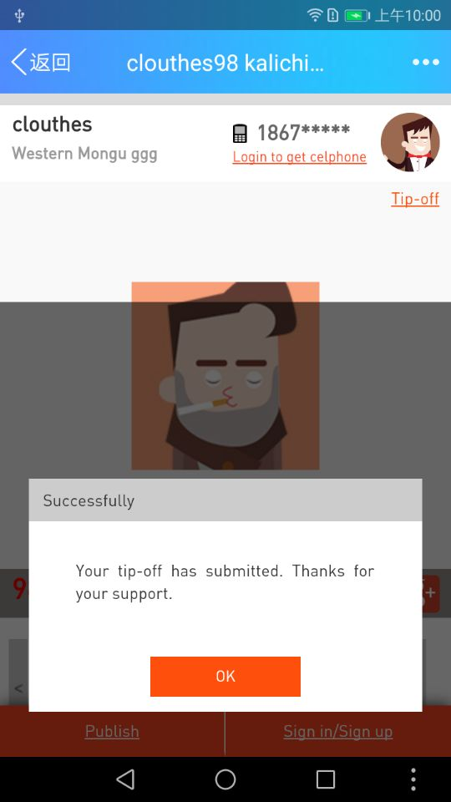

- 日期格式
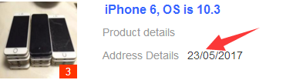
修改前
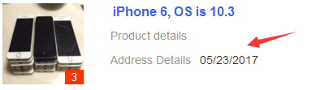
修改为05/23/2017 （月/日/年）

四、价格与单位对齐
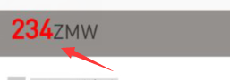

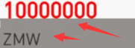

- 点击某一商品后，应该新开一个窗口，否则用户无法返回上一级，只能重返主页面重新寻找。
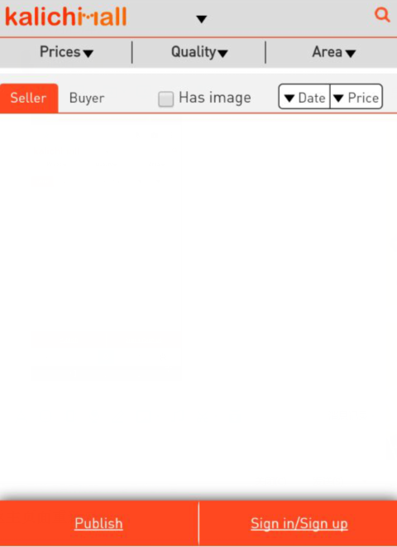

- 需要压缩的较大的图
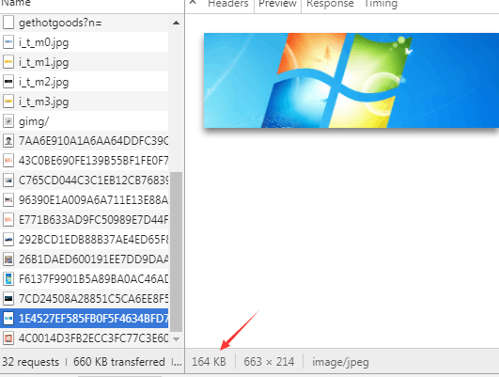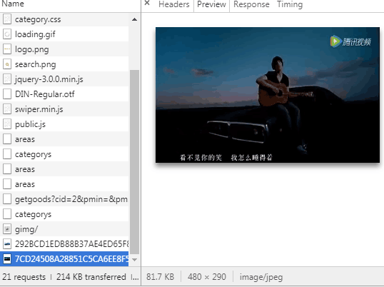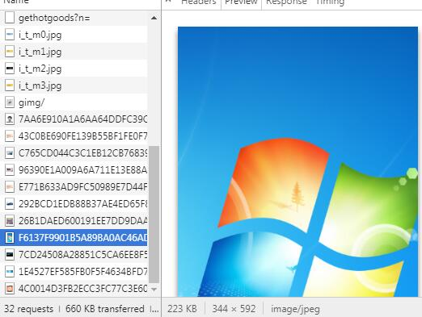
暂时发现这几张是80-100+（KB）的，其他的暂时还没看到，麻烦压缩一下。

